PRESSEINFORMATION

Bad Reichenhaller Gewürzsalz-Promotions in Hülle und Fülle

Heilbronn, im April 2020 | Die Salzmarke Bad Reichenhaller bringt dieses Frühjahr gleich zwei limitierte Editionen mit Gewürzsalzen in den Handel. Frei nach dem Motto „think big“ punkten die insgesamt elf verschiedenen Sorten auch noch allesamt mit
20 Prozent mehr Inhalt gratis.

Die Barbecue-Edition mit fünf Geschmacksvarietäten wurde eigens für die Zweitplatzierung rund um das Thema Grillen konzipiert und ist im 20er Promotion-Thekenaufsteller sowie im 120er Promotion-Display erhältlich. Von Geflügel über Burger bis zum Grillgemüse deckt diese Sortenvielfalt ein großes Grillspektrum ab und spricht somit nicht nur Fleisch-Fans an.

Grillen ist zwar sehr beliebt – aber es wird nicht an sieben Tagen in der Woche gegrillt. Für die alltägliche Küche bietet Bad Reichenhaller eine weitere limitierte Edition mit bekannten Klassikern wie KräuterSalz oder PommesSalz in der 108 g Dose mit 20 Prozent mehr Inhalt gratis an. Die attraktiven Zweitplatzierungseinheiten können zu vielfältigen Themen wie vegetarische Küche oder Gratis-Aktionen eingesetzt werden. Neben einem 35er Promotion-Thekenaufsteller sorgt das aufmerksamkeitsstarke 168er Promotion-Display (jeweils sechsfach sortiert) für die optimale Präsentation am POS.

Basis aller Bad Reichenhaller Gewürzsalze ist das wertvolle AlpenJodSalz mit Folsäure. Alle Produkte enthalten weder Geschmacksverstärker, Gluten oder künstliche Aromen und sind für die vegane Lebensweise geeignet.

Bildmaterial:
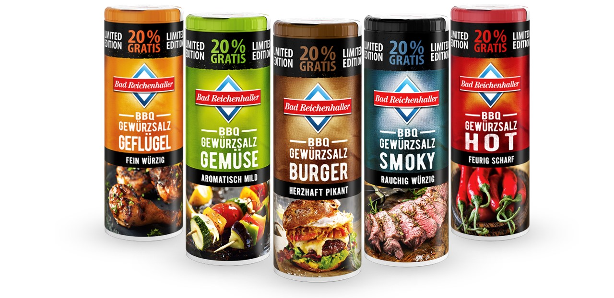

BRH_GewürzSalz BBQ-Promotion 108g Dosen
Diese fünf limitierten Sorten gibt es nur für kurze Zeit!

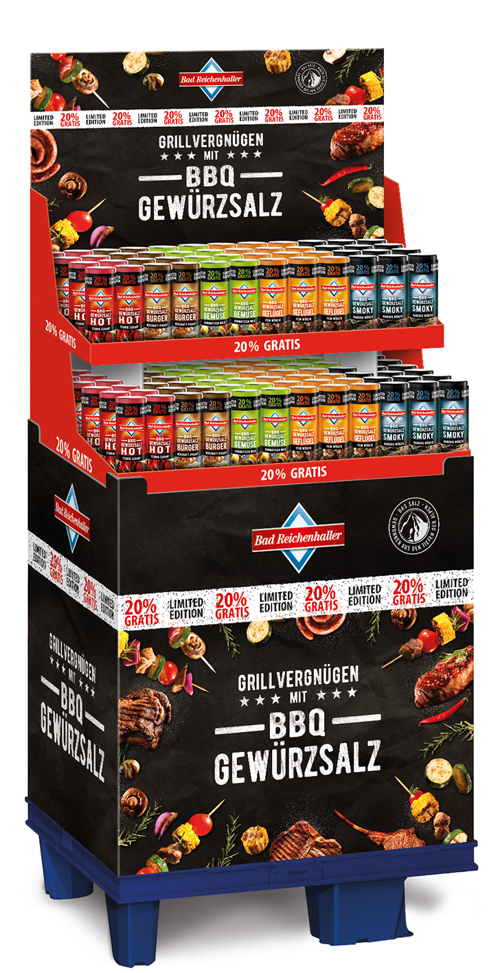

BRH_20er-Promotion-Thekenaufsteller.jpg BRH_120er-Promotion-Display
BBQ in der attraktiven Zweitplatzierung Ideal für die Grillstraße

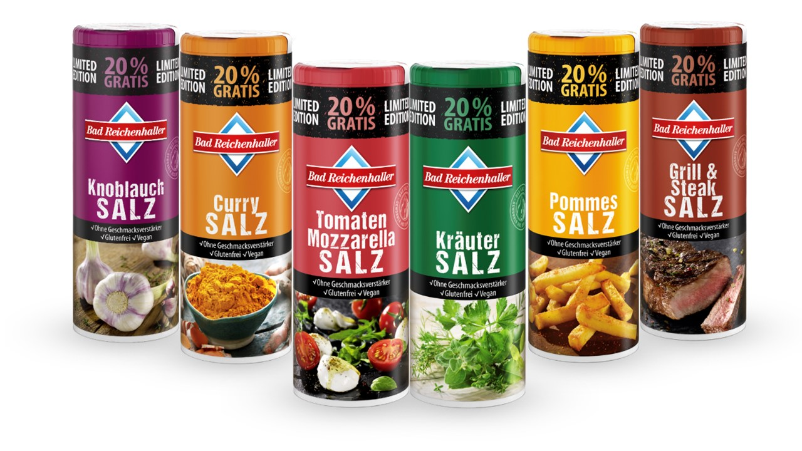

BRH_GewürzSalz Promotion 108g Dosen
Die limitierte Edition beinhaltet auch Klassiker wie KräuterSalz

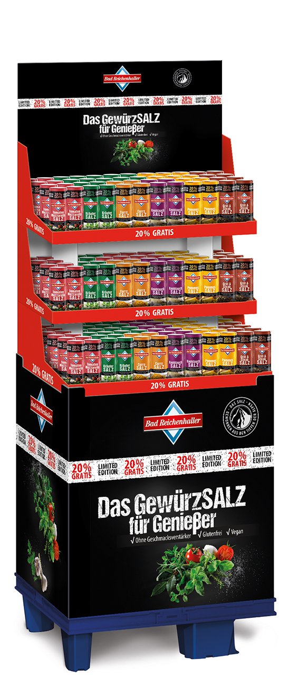

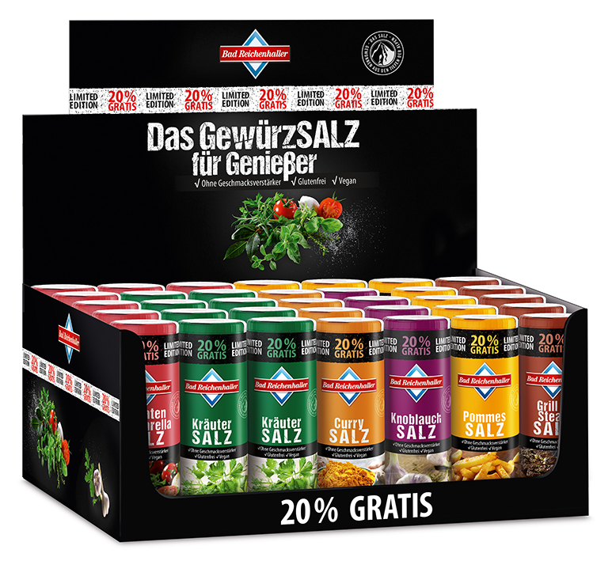

BRH_35er-Promotion-Thekenaufsteller.jpg BRH_168er-Promotion-Display
Die perfekte Zweitplatzierung beim Gemüse Das GewürzSalz für Genießer

Über Bad Reichenhaller
Bad Reichenhaller ist eine Marke der Südwestdeutsche Salzwerke AG und steht für hochwertiges Salz aus den Tiefen der Alpen. Gewonnen aus reiner Alpensole, garantiert es höchste Qualität beim Würzen, Kochen und Backen. Schon vor Hunderten von Jahren hat das „weiße Gold“ aus den Alpen seinen Ursprungsort berühmt gemacht. Heute ist Bad Reichenhaller die bekannteste Marke im deutschen Speisesalzsegment. Das Produktportfolio von Bad Reichenhaller umfasst AlpenSalze ohne und mit Zusatz von Vitaminen und Spurenelementen für eine ausgewogene Ernährung sowie eine große Auswahl an GewürzSalzen, Mühlen und Salzspezialitäten.

Mehr Informationen: www.bad-reichenhaller.de

Bitte nehmen Sie, bei Rückfragen und Interviewwünschen oder wenn Sie Bildmaterial benötigen, Kontakt mit uns auf! Wir freuen uns über ein Belegexemplar.

Presskontakt:
Südwestdeutsche Salzwerke AG
Petra Laqua
Tel.: 07131/959-1846
E-Mail: petra.laqua@salzwerke.de
www.bad-reichenhaller.de

